Муниципальное бюджетное общеобразовательное учреждение
«Средняя общеобразовательная школа» с.Койгородок

Проект - Коми рыт. (Коми вечер)

Работу выполнили: Терентьева Татьяна Владимировна, учитель коми языка и литературы.

Костина Светлана Егоровна, учитель коми языка и литературы.

Цель: Приобщение детей и взрослых к культуре коми народа, возрождение традиций, повышения уровня мотивации к изучению коми языка, воспитанию толирантной, креативной личности, путём подготовки и проведения праздника – «Коми рыт», приуроченная Году Коми языка.

Задачи:
- Создание положительной мотивации у детей и взрослых.
- Провести отбор и подготовка материала к реализации данного проекта.
- Организация практической деятельности по реализации проекта, совместно с районным краеведческим музеем с.Койгородок и художественного коллектива с.Грива.
- Сформировать у участников проекта умения объяснения материала, использовать ИКТ технологии, работа в группе.
- Развитие коммуникативных и рефлексивных способностей.

Дата проведения: 17 апреля 2009 года.

Целевая аудитория: обучающиеся МОУ «СОШ с.Койгородок»
учителя МОУ «СОШ с.Койгородок»
Совет ветеранов п. Койдин
жители с.Койгородок
МОД «Коми войтыр»
Художественный коллектив дома культуры с.Грива под руководством
Нечаевой Н.Г.

Масштаб проекта: районное

Количество участников и зрителей: 150 человек

Используемые финансовые ресурсы: МОД «Коми войтыр», художественная литература
на Коми языке, коми диски.

Освещение в СМИ: общественно- политическая газета Койгородского района «Новая жизнь» № 71 от 16 июня 2009 года, на коми страничке «Дзодзöг туй».

Описание проекта.
Актуальность.

2009 год был объявлен годом Коми языка. С каждым днём мы наблюдаем, что интерес к родному языку исчезает. В Койгородской школе исчез предмет коми язык, как родной. Всё чаще можно услышать от слов детей и взрослых, зачем нам нужен этот язык.
« Концепция модернизации российского образования на период до 2010 года» определяет цели общего образования на современном этапе. Она подчёркивает необходимость «ориентации образования» не только на усвоение обучающимися определённой суммы знаний, но и развитие личности, индивидуальных познавательных и созидательных способностей и дарований. В концепции определены важнейшие задачи воспитания: «формирование у школьников гражданской ответственности и правового самосознания, духовности и культуры, инициативности, самостоятельности, способности к успешной социализации в обществе, межкультурному взаимодействию». Эти задачи можно решать через освоение молодыми людьми основных навыков, практических умений ёщё на школьной скамье.
Проект охватывает молодёжь и взрослое население. Поэтому решили провести совместное мероприятие «Коми вечер»
Обучающиеся познают:
во-первых, коммуникативные умения (умения спрашивать, управлять голосом, рассуждать)
во-вторых, сформированность алгоритма сравнительного анализа, возможность выделить главное, самостоятельность мышления.
Третьим показателем является самооценочная и оценочная деятельность (адекватно оценивать свою работу и работу одноклассников, других людей, выделять недостатки, делать конструктивные пожелания, замечания)
Проектная деятельность даёт основу для написания исследовательских работ, что является стержнем работы школы.
Праздник – радостный день. 2009 году решили провести Коми вечер, совместно с ветеранами села, с жителями, познакомить с традиционной одеждой коми, игрой козон (шег, костяшки), глубже изучить творчество Койгородского земляка – драматурга Чугаева Н.М.
Проект был реализован на основе концепции развития коми языка в Койгородской школе.

Необходимый материал, оборудование:

Магнитофон, кассеты, диски.
Шег (костяшки)
Столы
Компьютер
Принтер
Цифровой фотоаппарат
Бумага
Призы
Выставка книг И.Г.Торопова и В.П.Торопова, традиционная коми одежда.

Основные этапы реализации проекта.

Этапы | содержание
Подготовительный  Сентябрь2008- январь 2009г. | Мотивация обучающихся и жителей села на проектную работу по проведению в год коми языка совместное мероприятие  Изучение ресурсов школы
Организационный  Март 2009 года | Заседания с членами организации МОД «Коми войтыр»  Обсуждение программы  Формирование группы, состава проведения праздника  Подбор необходимого материала, оборудования
Формирующий  Апрель 2009 г | Проведение районного праздника «Коми рыт»  Отзыв

1 задача:

Создание положительной мотивации у обучающихся.

Мероприятия | Сроки | Ответственные | Результат
1.Провести в классах беседы о творчестве начинающего драматурга Чугаева Н.М. | Последняя неделя февраля. | Учителя коми языка, школьная библиотека | Знакомство с драматургом
2. Просмотр диска «Традиционная одежда Коми | Последняя неделя февраля | Учителя коми языка | Ознакомление и сравнение
3. Провести занятия. Традиционные коми игры | В течение марта | Учителя коми языка, руководители кружка «Краевед» | Приобретение навыков игры « Козон» (шег)

2 задача:

Отбор и подготовка материала к реализации данного проекта

Мероприятия | Сроки | Ответственные | Результат
1.Заседания учителей коми языка и литературы с членами организации МОД «Коми войтыр» и совета ветеранов. | 1 неделя марта | Терентьева Т.В.  Костина С.Е.  Комышева Г.М. | План проведения праздника  Время проведения
2. Работа группы детей по подготовке вечера.  а) сбор у населения с.Койгородок - шег ( козон)  б) подбор музыкального сопровождения коми песен  в) подготовка аппаратуры  г) подготовка зала  д) составление анкет – отзывов о празднике | 2 неделя марта | Руководители групп  Лешукова Юлия 8 а класс  Тарачёва Анастасия 8 а класс  10а класс  9а класс | Сбор нужного количества шег.  Диск с коми песнями  Плакаты, рисунки  Анкета – отзыв (Приложение № 1)
Анализ работы | 3 неделя марта | Учителя коми языка, руководители групп | Круглый стол «Как у нас дела»

3 задача:

Организация практической деятельности по реализации проекта, совместно с районным краеведческим музеем с.Койгородок и художественного коллектива с.Грива

Мероприятия | Сроки | Ответственные | Результат
1.Изготовление приглашений на вечер.  Объявления.  Оформление. (Приложение № 2) | 3 неделя марта | 11 а класс | Приглашения.
2. Развешивание объявлений в разных населённых пунктах | 14 апреля | 11 б класс | Объявления.
3.Заседание учителей коми языка, руководителями краеведческого музея и художественного коллектива с.Грива | 10 апреля | ТерентьеваТ.В.  Костина С.Е.  Комышева Г.М. | Организационные вопросы
4. Подготовка материала к выставке по творчеству писателей- земляков И.Г.Торопова и В.П. Торопова | 2 неделя апреля | Костина С.Е.  Терентьева Т.В.  Сорокина И.В., школьный библиотекарь | Буклеты, произведения, фотографии
5. Организации выставки по традиционной одежде коми и предметов быта | 17 апреля | Краеведческий музей с.Койгородок | выставка
6. Чтение на уроках коми литературы пьесы «Ыргöн чунькытш»  Обсуждение. | 1-16 апреля | Учителя коми языка и литературы | Знакомство с пьесой
7. Приглашение художественного коллектива с Грива с показом в МОУ «СОШ с.Койгородок» спектакля «Ыргöн чунькытш» | В начале апреля | МОД « Коми войтыр», представитель Комышева Г.М. | Согласие на спектакль

4 задача:

Сформировать у участников проекта умения объяснять материал, использовать ИКТ технологии, работа в группе.

Мероприятия | Сроки | Ответственные | Результат
1. Речевой Этикет: как правильно говорить, как себя вести.  Урок – практика. Мастерская | 5 апреля | Учитель РМО языковедов Гужева Т. Г. | Умение правильно выражать свои мысли
2. Распределение участников проекта, кто будет принимать участие при объяснении правил игры «Шег» | 10 апреля | Учителя коми языка | Участники
3. Распечатка памяток  Правила игры «Шег» | 15 апреля | 8а класс | памятка
4. Создание участниками групп по интересам.  Игра «Шег» | 17 апреля | участники | Группы из обучающихся и гостей
5. Выбор жюри, для определения победителей | 17 апреля | Комышева Г.М. | жюри

5 задача:

Развитие коммуникативных и рефлексивных способностей

Мероприятия | Сроки | Ответственные | Результат
1. Приглашение районной газеты «Нова жизнь» | 16 апреля | Костина С.Е. | Приглашение на вечер
2. Встреча гостей. Сопровождение на выставку, на игру, в актовый зал | 17 апреля | 8б класс
3. Проведение игры «Шег» | 17 апреля | Участники групп | Победители.
4.Посещение выставки писатели с.Койгородок и традиционная коми одежда | 17 апреля | Краеведческий музей | выставка
5. Прослушивание коми песен | 17 апреля | Терентьева Т.В.  Костина С.Е. | Ознакомление с песнями .  Знакомство с композитором Новосёловым М.Е.
6. Работа жюри. Подведение итогов игры «Шег» | 17 апреля | КомышеваГ.М., представитель МОД «Коми войтыр» | Награждение.
7. Выступление ветеранов п.Койдин | 17 апреля | Совет ветеранов п.Койдин | Концерт
8. Просмотр спектакля «Ыргöн чунькытш» | 17 апреля 2009 года | Худ.коллектив с. Грива | Спектакль  Отзыв
9. Анализ работы над проектом. | 20 апреля | Учителя коми языка, «Коми войтыр», руководитель худ. Коллектива с.Грива, руководитель краеведческого музея | Круглый стол  Осмысление, сравнение, анализ

Приложения

Районная газета «Новая жизнь» от 16 июня 2009 года №71
Итог работы проекта «Коми вечер». Страничка на коми языке.

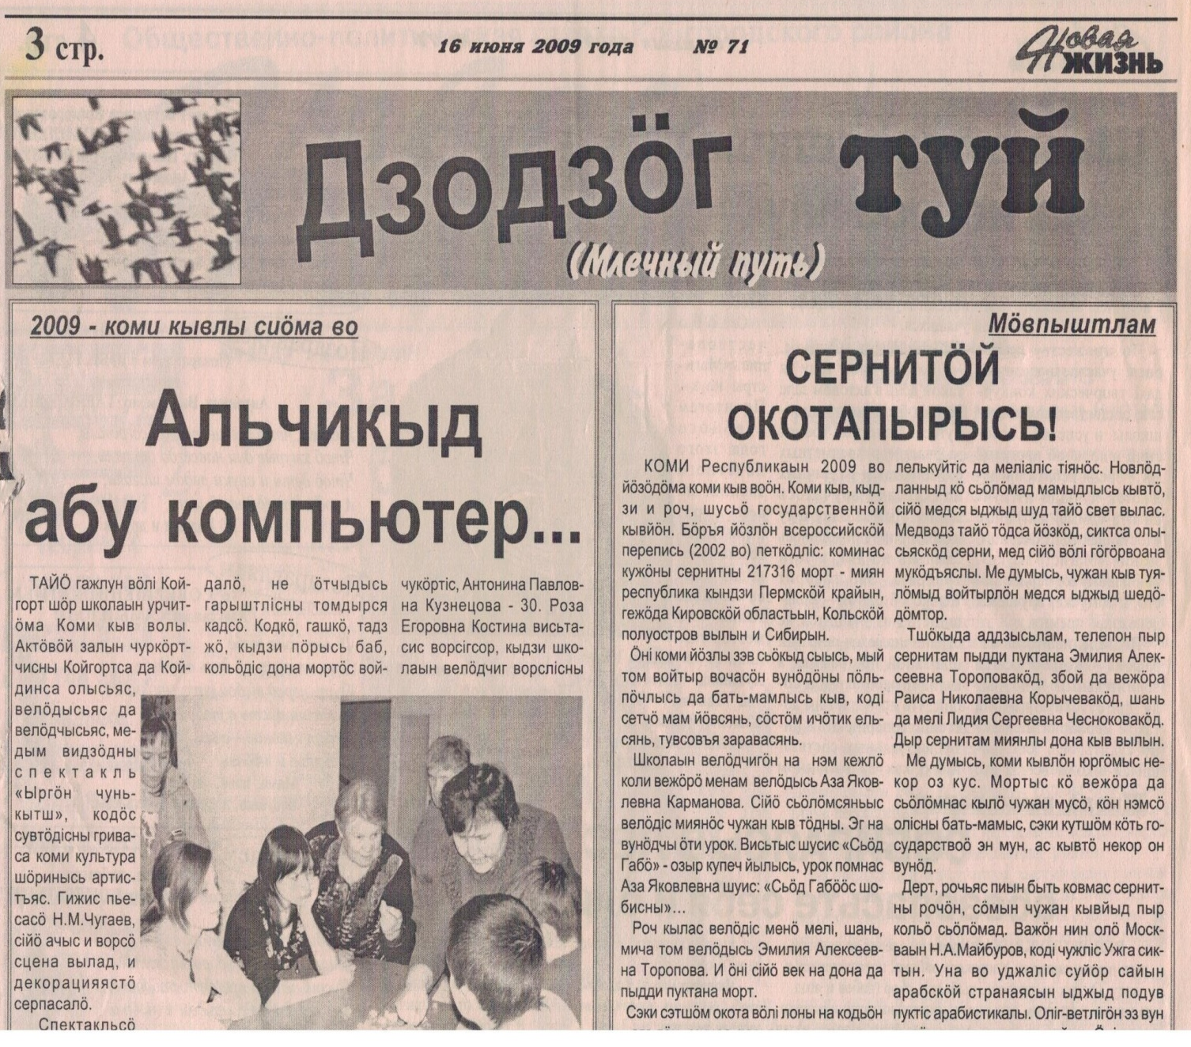

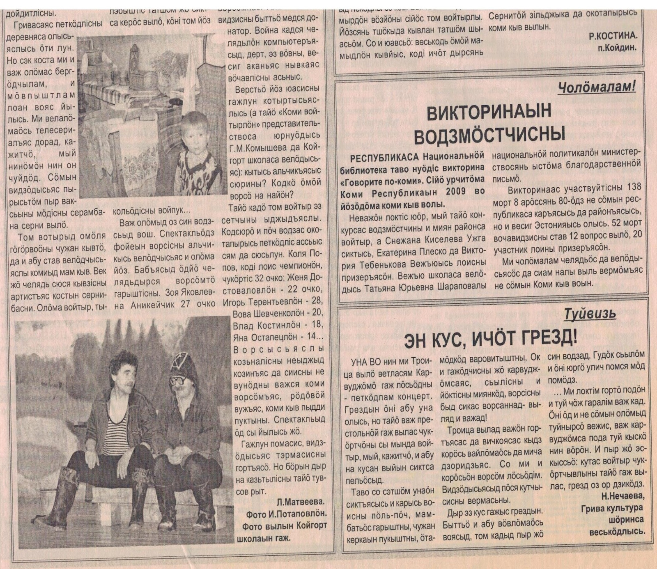

Концепция развития по сохранению и развитию коми языка на 2009-2014 год.

«Живые национальные языки никогда не мешали друг другу, наоборот, они помогали друг другу и друг друга утверждали.
… Национальному языку всегда необходим, прежде всего, мир между народами».
В.Белов

Система образования – ведущий фактор сохранения и развития национальных культур и языков. Национальное образование является неотъемлемой частью системы образования.
Важнейшими критериями качества системы национального образования в Республике Коми должны стать системность и практическая ориентация. Знание коми языка будет способствовать конкурентоспособности выпускника общеобразовательного учреждения.
В Койгородской школе обучение коми языка и литературы в 8а, 9а, 10а, 11а классах ведётся как родной, в остальных классах с 1 по 9 класс - как неродной. Вновь прибывшие обучающиеся изучают краеведение. В 10а, 11а классе ведётся профильное обучение, профиль гуманитарно-филологический.
В процессе овладения коми языком развиваются интеллектуальные, речевые, эмоциональные способности обучающихся, их личностные качества. Приобщение с помощью коми языка к культуре коми народа позволяет школьникам осознавать себя как личность. Расширяется кругозор и общее представление о мире, формируются коммуникативные умения, накопляются знания о правилах речевого поведения на русском и коми языках, появляется стремление к самостоятельности и самоутверждению, формируется избирательный и познавательный интерес.
В школе созданы все условия для организации процесса обучения коми языку. Кабинеты коми языка оснащены в соответствии с современными требованиями: учебно-методическими комплектами, печатной продукцией, техническими средствами обучения
Цель развития национального образования в Койгородской школе – формирование современного регионального культурно-образовательного пространства, предполагающего формирование носителя национальной культуры, способного принимать обоснованные решения и решать проблемы.

План реализации по сохранению и развитию коми языка

№ | Мероприятие |  | Участники | Сроки |  | Ответственные | Результат
1. | Декада коми языка |  | 1-11 классы | Октябрь  ежегодно |  | Учителя коми языка; учителя начальных классов | Проведены декады коми языка
2. | Библиотечные уроки. Знакомство с коми писателями |  | 1-11 классы | В течение года |  | Заведующая школьной библиотекой | Знакомство с творчеством В.Т.Чисталёва, В.И.Лыткина
3. | Проект «Коми рыт» |  | 1-11классы | В течение года, январь- апрель 2009 года |  | Учителя коми языка и литературы | Коми вечер
4. | Праздник «Коми муöй, сьöлöмшöрöй» |  | 1-4 классы | 20 октября 2010 года |  | Учителя коми языка, учитель музыки | Проведён праздник
5. | Конкурс чтецов |  | 1-11 классы | 1 раз в год |  | Учителя начальных классов, руководитель школьного музея, учителя коми языка | Награждение победителей
6. | Участие в республиканском конкурсе «Кöрпи» |  | 1-11 классы | 2012 год |  | Учителя коми языка | Сертификат участника
7. | Выписка журнала «Би кинь» |  | 1-11 классы | Ежегодно |  | Учителя коми языка | Обсуждение материалов из журналов.
8. | Проведение праздника к юбилею журнала «Би кинь» |  | 1-11 классы | 2014 год. |  | Учителя начальных классов, зам директора (ВР) | Праздник
9. | Театрализованное представление «Коми сказки» |  | 1-4 классы | 2012 год |  | ЦДО, учителя начальных классов | Просмотр сказки
10. | Экскурсия в краеведческий музей с.Койгородок |  | 1-11 классы | Ежегодно |  | Учителя начальных классов, воспитатели, классные руководители | Экскурсия
11. | Выполнение проектных работ |  | 1-11 классы | Ежегодно |  | Учителя начальных классов, родители, классные руководители | Защита проектных работ
12. | Республиканский конкурс методических разработок для начальной школы по предмету коми язык(родной), (неродной), литературное чтение, литература Республики Коми, краеведение, по внеурочной деятельности этнокультурной направленности |  | 1-4 классы | Ежегодно |  | Учителя начальных классов | Методические разработки
13. | Конкурс сочинений на коми языке «Коми муöй, сьöлöмшöрöй» («Любимая Коми земля) к 90-летию Республики Коми |  | 5-11 классы |  | Ноябрь 2010 года | Учителя коми языка | Сертификат участника
14. | Конференция, посвящённая В.Н. Латкину |  | 9-11 классы |  | 29 октября 2010 года | Учителя коми языка, районная центральная библиотека | Презентации
15. | День науки |  | 5-11 классы |  | Ежегодно | Учителя коми языка | Доклады
16. | Конференция «Коми Республике -90» |  | 5-11 классы |  | Март 2011 год. | Учителя коми языка | Исследовательские работы, награждение
17. | Просмотр коми спектаклей |  | 5-11 классы |  | Ежегодно | Учителя коми языка, зам. директора по ВР, ДК с.Койгородок | Просмотр и обсуждение  (актовый зал школы)
18. | Участие в конкурсах и олимпиадах различного уровня |  | 5-11 классы |  | Ежегодно | Учителя коми языка | Сертификаты, грамоты
19. | Экскурсия в город Сыктывкар в музеи И.А.Куратова, В,А,Савина, этнографический музей, посещение учебных заведений СГУ и КГПИ |  | 1-11 классы |  | Ежегодно | Учителя коми языка, классные руководители | Поездка в г.Сыктывкар
20. | Проектная, исследовательская работа |  | 5-11 классы |  | Ежегодно | Учителя коми языка, библиотеки, музеи | Награждение
21. | Организация летнего отдыха.  Создание профильных лагерей |  | 1-11 классы |  | Ежегодно | Классные руководители, руководитель музея | Оформление альбомов
22. | Помощь в создании страницы на коми языке «Дзодзöг туй» («Млечный путь») в районной газете «Новая жизнь» |  | 5-11 классы | Ежегодно, раз в квартал |  | Учителя коми языка | Страница газеты
23. | Участие в районных праздниках «Коми вечер», «20 лет Коми Войтыр» |  | 1-11 классы | Ежегодно |  | Учителя коми языка, представитель МОД «Коми войтыр» | Выставки, концерт, конкурсы
24. | Знакомство с традиционной коми культурой |  | 1-11 классы | Ежегодно |  | Учителя коми языка, библиотека | Презентация
25. | Акция «Выпиши коми газету и журнал» |  | 1-11 классы | Ежегодно |  | Учителя коми языка и литературы | Газета, журнал на коми языке
26. | Участие в телевизионной викторине «Моей Республике…» |  | 1-11 классы | Ежегодно |  | Учителя коми языка | Номер участника
27. | Участие в районных фестивалях, посвящённых юбилеям коми писателей |  | 1-11 классы | Ежегодно |  | Учителя коми языка, учитель музыки | Фестиваль
28. |  | Знакомство с журналами «Арт», «Войвыв кодзув» | 5-11 классы |  | Ежегодно | Учители коми языка, Администрация школы |  | Обсуждение, отзыв, сочинения
29. |  | Просмотр художественных фильмов, спектаклей, концертов на коми языке | 5-11 классы |  | Ежегодно | Учителя коми языка, МОД «Коми войтыр» |  | Обсуждение
30. |  | Республиканский конкурс на лучший проект по популяризации и применению коми языка в общеобразовательных учреждениях | 9-11 классы |  | 2010-2011 | Учителя коми языка |  | Проекты  Грамота Министерства Национальной политики РК
31. |  | Обеспечение кабинетов коми языка художественной литературой, мультимедийной продукцией |  |  | Ежегодно | Заведующая школьной библиотекой, администрация школы |  | Художественная литература, игровые диски
32. |  | Районный конкурс «Райда» | 10-11 классы |  | Ежегодно | Учителя коми языка, МОД «Коми войтыр» |  | Победительница «Райды»
33. |  | Праздник «Коми книга» | 1-11 классы |  | Раз в два года | Заведующая школьной библиотекой, учителя коми языка |  | Праздник
34. |  | Летний университет юных филологов | 9-10 классы |  | Ежегодно | Учителя коми языка |  | Участие в летнем университете

Описание реализации плана по сохранению и развитию коми языка.

В Койгородской школе функционирует два кабинета коми языка.
Кабинет коми языка обеспечен художественной литературой, игровыми компьютерными программами, дисками, справочными пособиями, таблицами по коми языку, школьными словарями, научно-популярной и художественной литературой, портретами коми поэтов и писателей, журналами: «Войвыв кодзув», «Арт», «Йöлöга», «Чушканзi».
Ведётся совместная работа со школьным музеем «Боевой, трудовой и педагогической славы», МОД «Коми войтыр», ЦДО, Центральной библиотекой, районной газетой «Новая Жизнь». Для функционирования кабинета по новым современным технологиям принимаем активное участие во всех школьных, районных и республиканских конкурсах.
На школьном уровне ежегодно проходят декады коми языка.
Принимали участие в школьной конференции «Моей Республике – 90», с докладами: «К.Ф.Жаков – учёный-лингвист», «В.А.Савин – первый коми драматург»,
В летний период организован профильный лагерь «Югыд кодзув», с целью знакомства с традициями, обрядами коми народа. Для обучающихся 9-11 классов Районная центральная библиотека подготовила презентацию и провела конференцию по творчеству В.Н.Латкина.
В Год Учителя принимали участие в школьной конференции с докладом «Национальная культура и общечеловеческие ценности» и презентацией «Коми язык – язык народа».
Учителями начальных классов был проведён праздник «Коми муöй, сьöлöмшöрöй».
Учителя активно принимают участия в различных конференциях районного уровня.
2009 г был объявлен Годом Коми языка. Завершающим этапом в школе прошёл праздник «Коми рыт».
На районном уровне было оказываем помощь в создании страницы «Дзодзöг туй» в районной газете «Новая жизнь»: (10 июня 2010 г № 70; 23 марта 2010 г. № 35) и др.
01 августа 2010 года прошёл районный этап конкурса красоты «Райда». Была подготовлена участница на конкурс учителями коми языка и МОД «Коми войтыр». 1 место заняла выпускница Койгородской школы Кошеленко Мария. Она защищала честь района в г.Сыктывкар, заняла 4 место.
С большим увлечением играем с привлечением учеников, молодёжь, взрослое населени в телевизионной викторине «Моей республике…».
Появилась возможность просмотра коми спектаклей в с. Койгородок. С 2010 года фольклорный театр г.Сыктывкара под руководством Горчаковой С.М. показал спектакль «Ар – гöтрасян кад».
В январе 2011 года отмечали юбилей МОД «Коми войтыр». Оказали помощь в проведении районного праздника «Коми войтыру – 20 лет» Прошла выставка «И.Г.Торопов, В.П.Торопов – писатели-земляки». И.Г.Торопов долгие годы работал в Койгородской школе учителем истории. Обучающиеся нашей школы выполняют исследовательские работы по его творчеству и выступают на районных и республиканских конференциях. Совместно с ДЮСШ провели коми национальные игры: «Шег» и «Охотничьи забавы». По данному мероприятию написана проектная работа «Коми войтыру – 20». Цель данной работы: популяризация и применение коми языка среди обучающихся и молодёжи.
Обучающиеся принимают активное участие в олимпиадах по коми языку и литературе, по предметам национально-регионального компонента.
На республиканском уровне проходил конкурс сочинений на коми языке «Медводдза велöдысь» («Первый учитель»). Были представлены работы на республиканский конкурс: Турубанов И. (9а), Костин В. (7а), Терентьев И. (9а), Кузиванова Л. (10а), Тарачёва А.(8а). Все обучающиеся награждены от МОД «Коми войтыр» благодарственными письмами. Терентьев И., обучающийся 9а класса, был приглашён в летний Университет юных филологов в г.Сыктывкар.
В конкурсе сочинений «Коми муöй, сьöлöмшöрöй» приняли обучающиеся Торопова Х. (11а), Чугаева Е. (11а), Поспелова А.(8а), Терентьев И. (10а), Нечаева С. (11а), Карманова Е. (11а).
К юбилею писателя С.А.Попова были представлены сочинения «Ме быдта кö ас нэмын öти пу, и сэк нин олöмöй оз кус».
Приоритетным направлением по приобщению к истокам народной культуры является знакомство с праздниками и участие в них.
Выпускники нашей школы являются студентами СГУ в г.Сыктывкар, финно-угорское отделение по специальности учитель коми языка. За последние три года в школах начали работать молодые педагоги коми языка. Многие работают на телевидении, в журналистике.
План реализации по сохранению коми языка долгосрочный.
Каждое мероприятие способствует изучение коми языка, воспитывает высоконравственную, духовно богатую личность, человека, знающего и владеющего родным языком, глубоко уважающего историю, культуру, обычаи, традиции своего и других народов, создаёт условия, необходимые для всестороннего развития каждой личности.

